**Автоматизированная система учета покупки билетов в кинотеатре**

**Диаграмма потоков данных (DFD)**

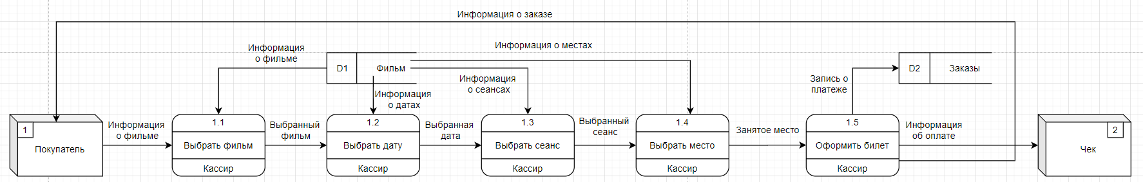

Рисунок 1 — DFD-1

Пояснительная записка к диаграмме DFD-1

Описывание взаимодействия клиента и кассира кинотеатра.

Внешняя сущность: покупатель. Хранилища данных: D1— Фильмы, D2— Заказы.

Клиент обращается к кассиру с выбранным фильмом. Далее клиент выбирает дату и время сеанса и желаемое свободное место. Далее кассир заносит в базу данных информацию о проданном билете. Далее клиенту выдаётся билет.